

**Tecnológico Nacional de México**

**Instituto Tecnológico de la laguna**

**Especialidad:**

Ing. Sistemas Computacionales.

**Docente:**

M.A.E. Pablo Saucedo Martínez

**Materia:**

Tópicos Avanzados de Programación

**Nombre**:

Roberto Esquivel Troncoso

**Núm. Control:**

19130519

**Aplicación diseño de aplicaciones en celular**

Manual de técnico

Contenido

1. **Introducción** 1
2. **Componentes agregados** 2
3. **Código de la app** 4
4. **Capturas de pantalla del funcionamiento** 10

**Introducción**

Herramientas utilizadas para el desarrollo de la aplicación

* MIT App Inventor

# **Componentes agregados**

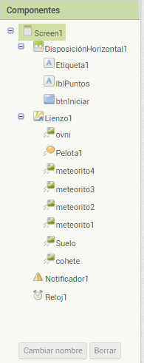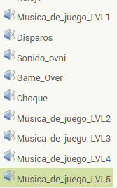

* Disposición Horizontal: para agrupar la etiqueta de puntos y el botón iniciar.
* Lienzo: agrupa las imágenes del juego.
* Notificador: notifica cuando el juego termina.
* Reloj: inicia y termina el juego.
* Música: sonidos de la aplicación.

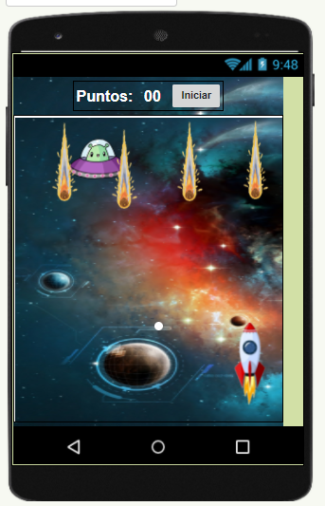

**Código de la app**

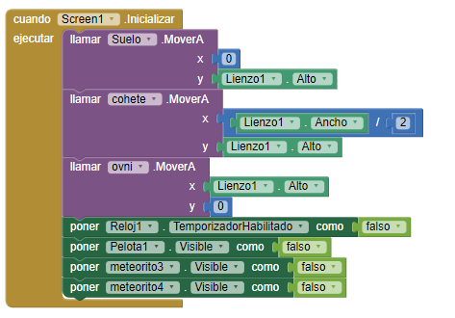

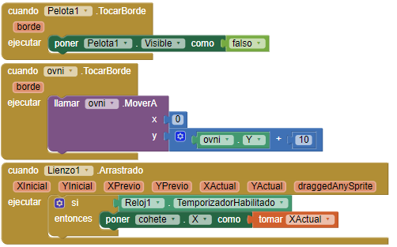

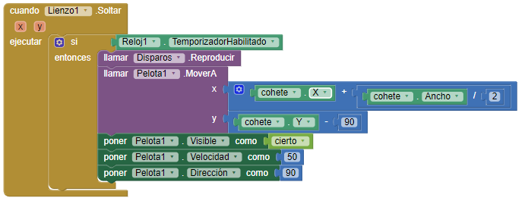

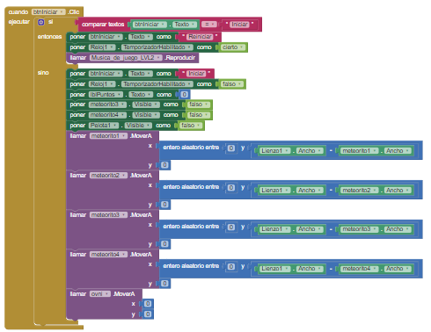

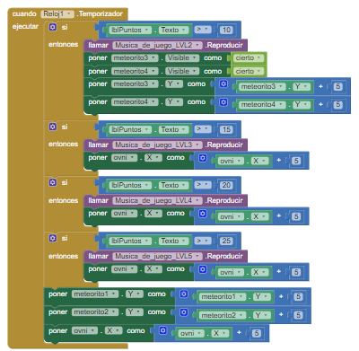

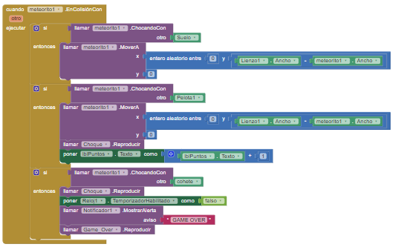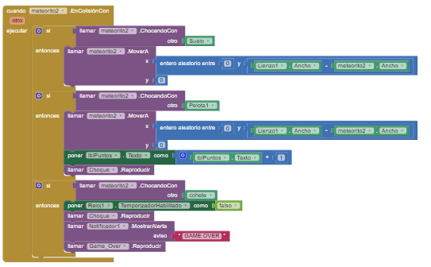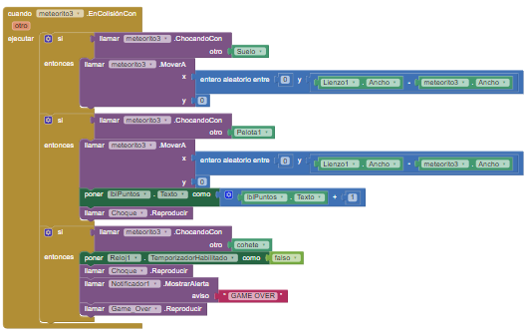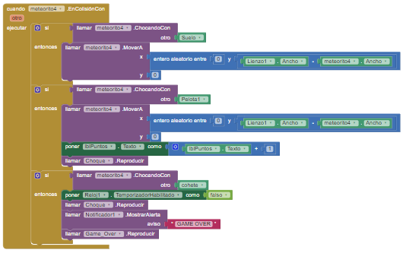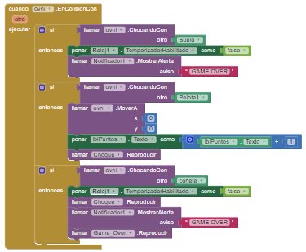

**Capturas de pantalla del funcionamiento**

